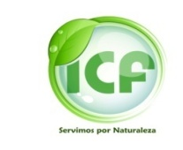

PROYECTO PROMOVIENDO EL MANEJO DE LOS RECURSOS NATURALES Y ECOSISTEMAS DE HONDURAS

INFORME TRIMESTRAL DE ACTIVIDADES

ENERO – MARZO 2012

INDICE

I. RESUMEN DE LAS ACTIVIDADES 2
II. ACTIVIDADES ADMINISTRATIVAS 2
III. ACTIVIDADES REALIZADAS 3
IV. OTRAS ACTIVIDADES 21

RESUMEN DE LAS ACTIVIDADES

Se ha logrado cumplir con todos los requisitos expresados en la Ley y reglamento para la Declaratoria Legal de la Laguna de Bacalar como Refugio de Vida Silvestre Laguna de Bacalar y se tiene la planificación interna para la presentación ante el Congreso Nacional del Anteproyecto de Decreto, a

Se han desarrollado algunas gestiones a nivel local en la zona de la Laguna de Bacalar para identificar el modelo de manejo del área. Así como, la coordinación con el Departamento de Áreas Protegidas del ICF las consultorías para la elaboración del Plan de Manejo, Modelo de Co-manejo y Demarcación del área.

Se ha avanzado en la preparación y validación de los protocolos de monitoreo biológico de aves, manatí, bosques y murciélagos, los cuales serán presentadas para la aceptación del ICF de estos instrumentos.

Se presento el documento final de “Diseño, Oficialización y Monitoreo de Corredores Biológicos de Honduras, basada en la experiencia del Area Piloto de Texiguat, se espera que en el segundo trimestre se cuente con la Resolución Ministerial basado en el articulo 68, de la Ley Forestal, Areas Protegidas y Vida Silvestre.

ACTIVIDADES ADMINISTRATIVAS

Durante el periodo se desarrollaron acciones administrativas rutinarias propias del Proyecto y algunas acciones puntuales que se describen a continuación:

- Se presento ante el Instituto de Conservación Forestal (ICF) y el Programa de las Naciones Unidades (PNUD) el Plan de Desembolso para el ejercicio del año 2012, con la participación del equipo del Proyecto, es decir los facilitadores técnicos de Texiguat (Lic. María Elena Flores), Laguna de Bacalar (Lic. Napoleón Morazán) y Sico-Paulaya (Ing. Sergio Palacios), así como el Coordinador Nacional (Ing. Nelson Ulloa) y la administradora (Lic. Beatriz Machado). Este plan de desembolso fue aprobado y ejecutado en un 80%.
- Se Presentaron, implementaron y se liquidaron las propuestas con sustentaciones requeridas por la normativa y en base a los formatos del PNUD, de los desembolsos efectuados al proyecto durante el periodo.
- Así mismo, se desarrollaron los procesos de contratación (términos de referencia, contratos) de consultorías relacionada a las área pilotos de Sico Paulaya, Laguna de Bacalar y Yuscaran en Texiguat:
  - Manejo de Areas Protegidas para apoyo a la Gestión del ICF a nivel Central.
  - Sistematización de la Experiencia del Proyecto Ecosistemas en el Área Piloto Texiguat.
  - Evaluación en la implementación de los principios de certificación en el manejo y producción de las fincas de la Empresa Cafetalera La Fortuna.
  - Acompañamiento Técnico – Legal en Los Procesos Productivos de Exportación, Certificación Forestal y Cadena de Custodia de Las Cooperativas Agroforestales del APSP.
  - Asesoramiento y Fortalecimiento de las capacidades de gestión para el financiamiento de proyectos, en el marco del Corredor Biológico La Unión.
  - Instalación y Evaluación de Parcelas Permanentes de Caoba Hondureña (Swietenia macrophylla) en Bosques Productivos con Proceso de Exportación (Experiencia Piloto Cooperativa Brisas de Copen).
  - Diagnóstico y Evaluación de las Microcuencas Productoras de Agua y sus procesos de declaratoria en el APT, que faciliten la interconexión en el Corredor Biológico La Unión.
  - Estudio de Rendimiento del Procesamiento y Transformación de Madera como Experiencia del Proceso de Instalación del Taller de Procesamiento de la Cooperativa Agroforestal MIRAVEZA en el Área Piloto Sico Paulaya.

ACTIVIDADES REALIZADAS

Actividad 1.1.1 Provisión de acompañamiento y asesoría a socios sobre Manejo Integrado de Ecosistemas, biodiversidad y conceptos ambientales en las iniciativas de cuencas en el APSP y APT

- Seguimiento a los estudios de conectividad de corredor biológico del bosque seco, entre la Reserva Biológica de Yuscarán y bosque seco de Oropoli Fundación Yuscarán y UNAH
Se coordinaron reuniones de trabajo entre la Fundación Yuscaran y la carrera de Biología de la Universidad Nacional Autónoma de Honduras, donde se desarrollo una propuesta de seguimiento a los estudios biológicos del corredor Biológico de la Unión.

Principales Productos:
- Propuesta Borrador de los estudios de los ecosistemas y biodiversidad biológica del Corredor Biológico la Unión.

- Seguimiento del estudio de biodiversidad en el manejo de café bajo sombra, entre la Reserva Biológica de Yuscarán y la Reserva Productora de Agua de la Chorrera.
Esta actividad se esta coordinando con la Universidad Panamericana (ZAMORANO), se espera para el próximo trimestre tener un plan de trabajo.

- Desarrollo de talleres a nivel nacional para socializar los estudios de biodiversidad y conectividad en el APSP y APT.
Se desarrollo un taller a nivel nacional de Corredores Biológico y Areas Protegidas en el ZAMORANO, donde participaron 25 técnico del Instituto de Conservación Forestal (ICF), las prácticas del curso se realizaron en el Area Piloto de Yuscaran.

Principales Productos:
- Capacitados 25 técnico del ICF en conceptos de enfoque de manejo de corredores biológicos y áreas protegidas.

- Acompañamiento local en los procesos de fortalecimiento organizacional para la certificación de las fincas de café
Se a continuo con la asistencia técnica a la cooperativa la fortuna, que cuenta con un promedio de 60 socios en manejo de café bajo enfoque de buenas practicas ambientales.

- Evento de capacitación en café y cuencas en el APT
Se desarrollo un taller con actores claves de manejo de cuencas, donde se definió un plan de trabajo por cuencas, que contempla las actividades del plan de trabajo.

Principales Productos
- Plan de trabajo con actores claves para manejo de cuencas.

- Desarrollo de metodologías y protocolo e implementación del Monitoreo Biológico de Objetos en Paisaje Productivos en el APSP. (Estructura y composición de Ecosistemas, Jaguar, Danto, Calidad del Agua, cambio de uso del suelo) con los socios del proyecto (Fundación Madera Verde, Fundación Pantera, Centro de Biodiversidad del Zamorano, INCEBIO)
Danto o Tapir
El protocolo actualmente esta en revisión de asesoría legal del ICF con el fin de emitir una resolución ministerial que le de carácter oficial para la institucionalidad. Aun y cuando los aspectos técnicos del Protocolo de Monitoreo Biológico de Tapir, están concluidos, es necesario finalizar la fase legal de la aprobación del mismo por parte del ICF. Acción que se desarrollará en el próximo periodo, para lo cual se harán las gestiones para su conclusión.

Calidad de Agua
Este protocolo esta en el mismo nivel del Tapir, ya que se le esta dando seguimiento pendiente la parte capacitación en la aplicación del protocolo en el campo, para lo cual se debe programas esa acción. Esto incluye la necesidad de analizar la adquisición de equipo de laboratorio o utilizar algún laboratorio existe para la parte de investigación, esto último debería condicionar el sitio de desarrollo de la validación del protocolo, lo cual se programara, para el próximo periodo de manera conjunta con la consultora.

Jaguar
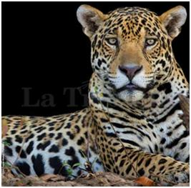
El Protocolo se encuentra en revisión por parte de la Fundación Phantera, aunque se ha presentado de manera conjunta con el ICF, Fundación Phantera y Proyecto Ecosistemas del Plan Nacional para la Conservación del Jaguar (Panthera onca) en Honduras, al mismo tiempo que se firmó un convenio en apoyo a esta iniciativa entre la Fundación Panthera de Estados Unidos de América y el Instituto de Conservación Forestal (ICF).

La presentación del Protocolo se desarrollará en coordinación con la F. Phantera para su presentación durante el mes de abril y concluir así estas acciones con respecto a esta especie.

Estructura y composición de los ecosistemas
Hasta la fecha se ha instalados seis parcelas permanentes en la zona de Iriona (Las Champas, Sico, Cerro el Diablo, El Guana e Iriona), quedando pendiente las parcelas del sur de la Biosfera y las parcelas del humedal de Iriona y Juan Francisco Bulnes.
Se coordino la instalación de las parcelas permanentes de medición para conocer la composición y estructura, en los ecosistemas de la zona de Sangrelaya y la zona de Laguna de Ibans. Las fechas estimadas para el desarrollo de las parcelas fueron Sangrelaya 5 y 6 de marzo, Laguna de Ibans del 8 al 15 de marzo.

Manatí
Se presento el primer Borrador del Protocolo de Monitoreo Biológico del Manatí Antillano (Trichechus manatus) en Honduras, el cual fue presentado a diversos profesionales de ICF, Fundación PROLANSATE, CZB.

Se ha planificado la presentación del Protocolo del manatí durante el mes de abril y su posterior validación. Además, se han realizado los contactos con la ONG LightHawk poder desarrollar posibilidades de desarrollar otro monitoreo aéreo en el transcurso de este año.

Aves
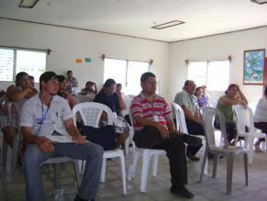
La Asociación Hondureña de Ornitología (AHO) presento el primer Borrador del Protocolo de Monitoreo de Aves en la Biosfera del Rio Plátano, el cual fue presentado al ICF y Proyecto Ecosistemas, al cual se le realizaron comentarios, siendo incorporados los mismos para su presentación oficial al Proyecto.
Se ha planificado la presentación del Protocolo de Aves durante el mes de abril y su posterior validación en la Biosfera del Rio Plátano Zona de Amortiguamiento Oeste (Microcuenca Waraska) y Zona Cultural (Laguna de Bacalar) durante el 20 de abril al 05 de mayo.

Murciélagos
Se preparo el primero borrador del Protocolo de Monitoreo Biológico de Murciélagos para ser presentado en su primer documento en el mes de abril. Simultáneamente, se está desarrollando la aplicación de la metodología de identificación y medición de los murciélagos a través de la ecolocación, llamado AnaBat, metodología que será sugerida en el Monitoreo de Murciélagos.

Principales productos:
- Informes borradores de los protocolos de monitoreo biológicos de Manatí y Aves presentado y en proceso de discusión y validación. Versiones finales de protocolos de Jaguar y Calidad de Agua en proceso de presentación y aceptación oficial por parte del ICF.
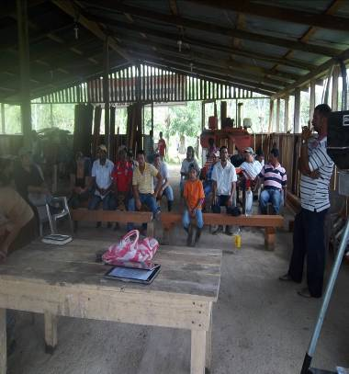
- Gestiones para la presentación de los protocolos de monitoreo biológicos de Manatí, Murciélagos y Aves desarrollado y a presentar en el próximo periodo.
- Términos de referencia elaborados y el consultor contratado para el acompañamiento a las cooperativas.

- Construcción y Equipamiento de un centro de investigación en la zona de amortiguamiento de la RBM en el marco del corredor biológico de la Unión.
Por parte de la Fundación Yuscaran se esta en la gestión del predio, la propuesta ya se presento en reunión de Corporación Municipal de Yuscaran, se espera una resolución en los próximos meses por parte de la corporación.

- Asesoramiento y acompañamiento técnico a la Fundación Yuscarán en la organización y manejo del centro de investigación.
Hasta la fecha esta actividad no ha iniciado, se espera tener claro primero la tenencia de la tierra.

Actividad 1.1.2. Acompañamiento a las cooperativas en la implementación de cadena de custodia/monitoreo satelital de piezas de exportación, planes de manejo quinquenal y anual y seguimiento en la sostenibilidad de la certificación forestal.

- Acompañamiento en la implementación de cadena de custodia y monitoreo satelital en cinco cooperativas

En al proceso de manejo forestal en la zona del área piloto de Sico Paulaya se ha continuado con el acompañamiento a las cooperativas agroforestal mediante el asesoramiento técnico para la ejecución de los planes de producción y exportación, acompañamiento organizativo, asesoramiento contable y fortalecimiento de los procesos de cadena de custodia

Principales productos:
- Informes de evaluación de quinquenios de las cooperativas de Brisas de Copen y Limoncito
- Elaboración de inventario de madera no comercial para la construcción del centro de investigación y monitoreo biológico de la comunidad de el venado
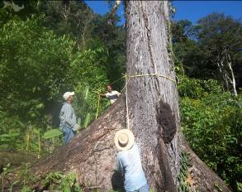
- Elaboración de planes de producción 2012 de las cooperativas con proceso de exportación del área piloto de Sico Paulaya
- Estructuración de nueva junta directiva de la cooperativa MIRAVEZA
- Validación de inventario operativo 2012 de las cooperativas agroforestales
- Elaboración, discusión y aprobación de contratados de exportación de las cooperativas de Brisas de Copen, Limoncito y MIRAVEZA

b. Seguimiento de capacitaciones a los técnicos de los socios y las cooperativas en cadena de custodia
Hasta la fecha se dio monitoreo de la aplicación de la cadena de custodia, que se esta aplicando por parte las seis cooperativas, se espera que se finalice el aprovechamiento y exportación de productos para dar las capacitaciones en base a las lecciones aprendidas de la aplicación de la normativa.

c. Sistematización de la experiencia
Se esta documentando las experiencias, con el fin de definir que, como y cuando se sistematizara la experiencia de cadena de custodia.

Actividad 1.1.3. Capacitación a los socios de proyecto (ICF, INA, FMV, FP, CISP) y los socios de las cooperativas en los principios de manejo de biodiversidad y manejo forestal sostenible.

- Seguimiento a las cooperativas en la identificación y conteo de aves para el monitoreo.
Esta actividad fue pospuesta para el próximo periodo por conflictos internos en las comunidades de Miraflores, el Venado y Zapotales.

- Seguimiento a las cooperativas en el manejo de herpetofauna

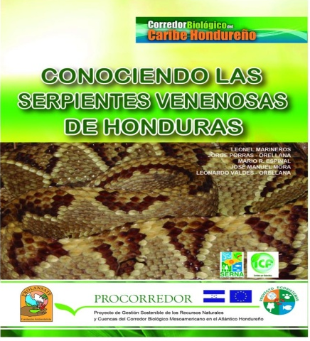
El proyecto contribuyo con el proceso para la co-publicación del libro “Conociendo las serpientes venenosas de Honduras”, de la autoría principal de Leonel Marineros y los coautores Jorge Porras, Mario Espinal, José Mora y Leonardo Valdés. Así como se trabajo en una ronda de talleres en las áreas pilotos, como los temas siguientes: i) Diferencia entre serpiente venenosa y no venenosa, ii) Serpientes de interés medico, iii) Enemigos naturales de las serpientes Mitos y realidades de las serpientes, iv) Información para centros de atención médica y Primeros auxilios y v) Curiosidades.

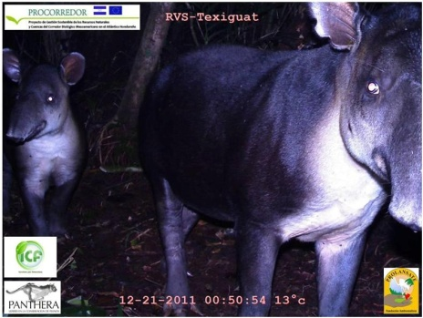
Estos talleres estarán dirigidos a los alumnos de los institutos de secundaria de las localidades principales de las áreas pilotos, así como a las cooperativas (forestales, cafetaleras, pescadores, apícolas, etc.); técnicos del ICF; técnicos de Organizaciones contrapartes, y técnicos de la municipalidad para mejorar el conocimiento de estas especies y su manejo. La publicación del libro esta supuesta a desarrollarse en la primera semana de abril y los talleres a desarrollarse en la última semana abril.

Principales productos:
- Términos de referencia y contratación para la copublicación del libro “Conociendo las serpientes venenosas de Honduras” y de los talleres y charlas a desarrollarse en las áreas pilotos.

- Seguimiento en el monitoreo biológico (Jaguar, Danto, Calidad del agua, parcelas permanentes, manatí, aves y murciélagos).
Esta actividad planifico para el tercer trimestre.

- Seguimiento en la capacitación del personal técnico de los socios en áreas protegidas y manejo de bosques en paisajes productivos.

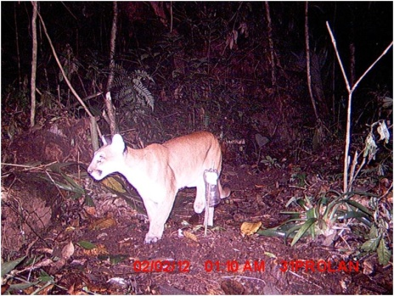
Se le dio seguimiento al Grupo de Monitoreo de Trampas Cámara, grupo que es coordinado con la Fundación Phantera, como producto del taller de trampas cámara desarrollado en el JB Lancetilla en año pasado. En la página de la red social Facebook, varios técnicos del ICF, ha subido fotocapturas de varias especies en diferentes áreas protegidas.

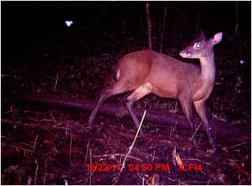
Se asigno un lote de baterías y un juego extra de trampas cámara, por lo que se solicitará de manera formal para la dotación de baterías por parte del Proyecto Ecosistemas, en el marco del seguimiento a esta iniciativa. Además, se han asignado tres trampas cámara para su instalación en la zona de la Laguna de Bacalar y en las áreas en donde se instalaran las trampas cámara y será responsabilidad del Proyecto Ecosistemas y la Oficina Local de Palacios del ICF.

Hasta la fecha se ha fotocapturado al menos 20 especies de mamíferos en al menos siete áreas protegidas e igual número de técnicos del ICF. Es importante destacar que también ha habido fotocapturas de varias especies de aves A Los principales hallazgos acumulados (diciembre/11 – marzo/12) de la red de trampas cámara, se registran en el siguiente cuadro:

Area Protegida | Fecha | Especie |  | Técnico
PN Sierra de Agalta | 13/12/11 | Danto | Tapirus bairdii | E. Rico
 | 15/12/11 | Ocelote | Felis pardalis
 | 16/12/11 | Venado | Mazama americana
 | 17/12/11 | Guazalo | Didelphis sp.
 | 22/12/11 | Guatuza | Dasyprocta punctata
 | 30/12/11 | Chancho de monte | Tayassu pecari
 | 31/12/11 | Ardilla | Sciurus sp.
 | 09/01/12 | Jaguar | Phantera onca
RB El Chile | s/f | Ardilla | Sciurus sp. | R. Moreno
 | s/f | Pizote | Nasua narica
 | s/f | Guatuza | Dasyprocta punctata
 | s/f | Tepezcuintle | Cuniculos paca
Area Protegida | Fecha | Especie |  | Técnico
RVS Corralitos | 28/1/12 | Coyote | Canis latrans | M. Acosta
RB Misoco | 31/01/12 | Guatuza | Dasyprocta punctata | A. Moreno
 | 30/01/12 | Ocelote | Felis pardalis
 | 01/02/12 | Zorrillo | Conepatus sp.
 | 04/02/12 | Mapache | Procyon lotor
 | 04/02/12 | Puerco espín | Coendu mexicanus
 | 01/02/12 | Tepezcuintle | Cuniculos paca
 | 19/02/12 | Mapache | Procyon lotor
 | 20/02/12 | Pajuil | Crax rubra
 | 21/02/12 | Guatuza | Dasyprocta punctata
 | 17/0312 | Zorro | Urocyon cineroargentus
RB Rus-Rus | 23/01/12 | Guatuza | Dasyprocta punctata | T. González
 | 11/01/12 | Jaguarundi | Felis jaguarundi
 | 03/02/12 | Ocelote | Felis pardalis
RVS La Muralla | 10/11/12 | Ardilla | Sciurus sp. | D. Cerna
 | 29/11/12 | Puma | Puma concolor
 | 12/01/12
 | 12/03/12
RVS Texiguat | 19/12/11 | Jaguar | Phantera onca | L. Herrera
 | 30/01/12 | Zorrillo moteado | Spilogale putorius
 | 24/01/12 | Puma | Puma concolor | A. Fuentes
 | 25/01/12
 | 02/02/12 | Danto | Tapirus bairdii
 | 11/02/12 | Danto | Tapirus bairdii
 | 06/03/12 | Puma | Puma concolor | L. Herrera

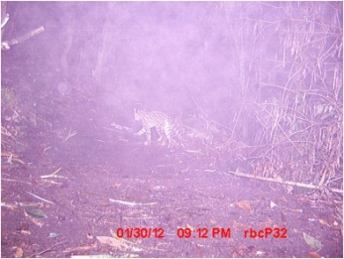
Principales productos:
- Registro de la información y monitoreo de vida silvestre en desarrollo en diversas áreas protegidas.

- Compra de equipo para las actividades de capacitación
Se definieron las especificaciones técnicas del equipo por comprar.

- Capacitación a las cooperativas en el aprovechamiento de productos no maderables (orquídeas, bromelías, helechos, suita, entre otros).
Actividad pendiente para el tercer trimestre.

Actividad 1.1.4. Promover la certificación de cincuenta fincas de café bajo estándares de manejo, producción y comercialización de café bajo buenas practicas que beneficien la biodiversidad y evitan la degradación de suelo entre la zona de Guinope y Yuscaran

- Evaluación en la implementación de los principios de certificación en el manejo y producción de las fincas de café.
En la implementación de esta actividad el 50% de los productores implementan principios de buen manejo de fincas para la certificación, en el cuentan con fichas de registro.

- Acompañamiento a cincuenta productores en el manejo de las finca de café bajo el enfoque de buenas practicas para la biodiversidad y degradación de suelo evitada.
Se elaboro un plan de trabajo con los productores para iniciar la implementación de asistencia técnica a los productores de café.

- Fortalecimiento de las capacidades administrativas de la cooperativa que agrupa los cincuentas productores de café.
Se inicio la asistencia a la Cooperativa Cafetalera de la Fortuna, en el Municipio de Guinope, con la capacitación del manejo de libros contables, menejo de reuniones de asamblea y elaboración de actividades administrativas durante todo el año.

- Certificación grupal de las cincuenta fincas de café bajo sombra
Se ha iniciado la gestión de la certificación de café, sin embargo esta actividad esta se esta gestando a tanto a nivel grupal como a nivel individual, considerando la dinámica de la zona, donde hay productores que están asociados y productores que prefieren trabajar de forma individual.

Actividad 2.1.1 Facilitación y articulación de procesos de incidencia y planificación en las acciones de manejo Forestal, protección de cuencas, áreas protegidas y agricultura sostenible.

- Análisis multi-temporal de los usos en el APSP
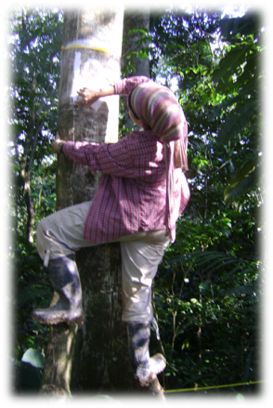
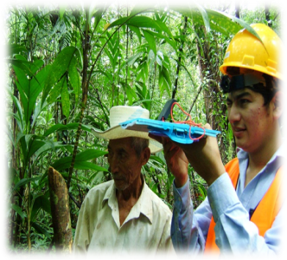
Se dio seguimiento a los estudios para la elaboración del análisis Multi-temporal por ecosistemas de los usos del suelo en el área piloto Sico Paulaya con la metodología para el establecimiento de Parcelas de Monitoreo Permanente (PMP), las cuales representan un sistema ágil y ordenado de toma de datos de campo aplicables a varios fragmentos de los bosques cuya adecuada demarcación permite la ubicación exacta de sus límites y puntos de referencia a través del tiempo, así como de cada uno de los individuos que la conforman, los cuales se analizan por medio de observaciones periódicas que permiten obtener el mayor volumen de información de un sitio y comunidades determinadas.

Principales productos:
- Instalación de 6 parcelas en seis ecosistemas para el análisis del municipio de Iriona, que contempla información en:
  - Estructura de los ecosistemas.
  - Composición de los ecosistemas.
  - Pérdidas y ganancias por cada uno de los ecosistemas.

- Acompañamiento a las contrapartes en el proceso, declaratoria, elaboración de perfiles de planes de manejo de cuencas y Areas Protegidas.

Se logro la publicación del cuarto aviso de Declaratoria del Refugio de Vida Silvestre Laguna de Bacalar, las publicaciones se desarrollaron en Diario Tiempo y La Gaceta. Además, se desarrollo la publicación del aviso de declaratoria en la emisora local. Copia de los avisos y del anuncio radial se presenta en el anexo 1.

En Coordinación con la Oficina Local de Palacios de la Región Biosfera del Rio Plátano, se desarrollaron reuniones conjuntas, es así como se desarrolló hasta la fecha tres reuniones de socialización: i) Socialización con el Consejo Consultivo Comunitario de Áreas Protegidas y Vida Silvestre de Palacios y con el Consejo territorial Garífuna de Batalla, ii) Socialización con el Consejo Consultivo Comunitario de Áreas Protegidas y Vida Silvestre de Palacios y con el Consejo territorial Garífuna de Batalla y iii) Socialización con los Consejos Consultivos conformados en el municipio. Los alcances de la reunión son:
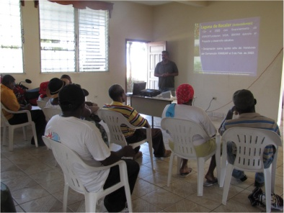
- Socialización con el Consejo Consultivo Comunitario de Áreas Protegidas y Vida Silvestre de Palacios y con el Consejo territorial Garífuna de Batalla.
Se desarrollo el taller con los miembros del Consejo Consultivo Comunitario (CoCoCo) de Batalla y con los representantes locales de la Organización de Desarrollo Étnico Comunitario (ODECO), que aglutina a representantes del pueblo garífuna. En este taller se presento los objetivos de creación del área, las zonas propuestas y la categoría de manejo.

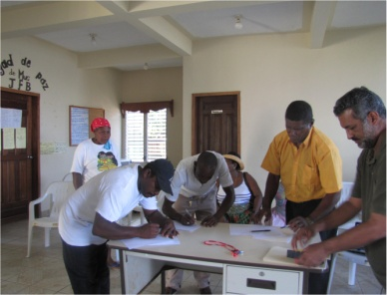
Así mismo, se informo el proceso de declaratoria, la publicación de los avisos y demás, los representantes de las organizaciones locales (CoCoCo) y ODECO, firmaron un acta en donde emiten su opinión favorable a la Declaratoria del Refugio de Vida Silvestre Laguna de Bacalar.

Es importante mencionar que esta acta es requisito en base a la Ley y Reglamento Forestal en donde se solicitaa la opinion de los grupos locales, especialmente los Consejos Consultivos y los representantes de los pueblos indigenas y afrodescendientes. Copia de esta constancia se presenta en el anexo 2.

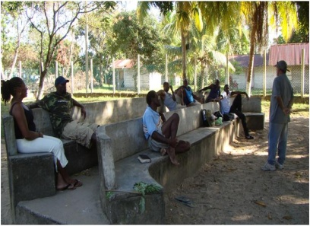
- Socialización con el Consejo Consultivo Comunitario de Áreas Protegidas y Vida Silvestre de Palacios y con el Consejo territorial Garífuna de Plaplaya.
Se convoco a los miembros del Consejo Consultivo Comunitario (CoCoCo) de Plaplaya, con los representantes locales de la Organización de Desarrollo Étnico Comunitario (ODECO) y del Consejo Territorial de la Organización Fraternal Negra de Honduras (OFRNEH) y los representantes del Patronato de la comunidad. Se desarrollo la convocatoria del taller mediante distribución de notas de invitación, personalizada según un listado levantado conjuntamente con el Coordinador del Consejo Consultivo. La reunión estaba convocada para desarrollarse el sábado 24 de marzo.
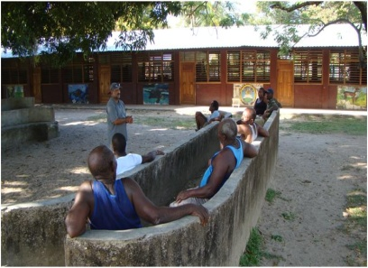
Sin embargo, no se logro desarrollar la reunión, debido a algunos problemas relacionados a la dinámica social de la comunidad y/o por ausencia de algunos de los miembros. Se acordó desarrollar una nueva convocatoria para poder desarrollar el taller el próximo domingo 15 de abril, para lo cual se identificaron algunas estrategias para asegurar la presencia de los invitados y obtener la audiencia necesaria para el desarrollo de la actividad y obtener el visto bueno de esta comunidad.

- Socialización con los Consejos Consultivos conformados en el municipio.
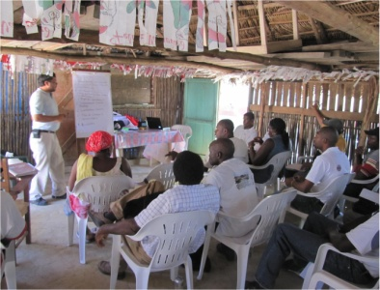
Aprovechando una reunion (20 de marzo) que desarrollo el Proyecto PRORENA, Componente Biosfera y la Oficina Local de Palacios ICF/RBRP, para capacitar a los Consejo Consultivos Comunitarios existentes en el municipio, en su reglamento interno y en la planificacion del Consejo. En este tallerse se presento brevemente el cumplimiento de la publicacion la reunion de la publicacion del cuarto aviso de declaratoria del RVSLB. Es importante mencionar que como producto de esta reunion se conformo el Consejo Consultivo Municipal, con lo cual se logro asi, socializar la declaratoria con el Consejo Consultivo Municipal.

Por gestiones de ICF y el Proyecto Ecosistemas, se desarrollará el día 29 de mayo una reunion a nivel tecnico en Tegucigalpa para presentar el proceso de declaratoria del RVS Laguna de Bacalar.A esta reunion asistira tecnicos de la DiBio y tecnicos de diferentes departamentos del ICF, como ser DAP, Patrimonio Publico, Proyecto PROTEP. Los principales acuerdos que se tomaron en esta reunion son los siguientes:
- El Día 20 de abril el Proyecto Ecosistemas, enviará al ICF las constancias de aceptacion del proceso de declaratoria por el Consejo Consulttivo de Plaplaya y los representantes de los grupos afrodescedientes.
- Para esa misma fecha (20 de abril) se enviara la georeferenciacion del limite este del RVS Laguna de Bacalar (Rio Sico) para que se incluya en el anteproyecto de Decreto
- El 27 de abril el Departamento Legal del ICF, hara las correciones en el Acuerdo de Declaracion y en Anteproyecto de Decreto.
- El 5 de mayo con el apoyo del Proyecto Ecosistemas, se hara la presentacion y reproduccion final del expediente de declaratoria.
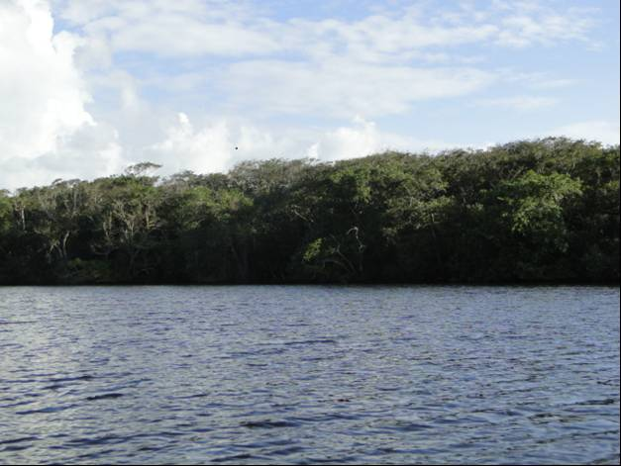
- El 15 de mayo se presentara oficialmente ante la Secretaria del Congreso Nacional del Anteproyecto de Decreto de Declaratoria del Refugio de Vida Silvestre Laguna de Bacalar.
Es importante mencionar que se ha apoyado a la iniciativa del Proyecto Mangle/SERNA/PNUMA, para poder actualizar la Ficha técnica ante la Conferencia de las Partes de la Convesion RAMSAR, a desarrollarse en el presente año. Para lo cual la se asistio a un taller para la actualizacion de esta ficha RAMSAR. Todo lo anterior esta relacionado con la socializacion del proceso de Declaratoria de la Laguna de Bacalar como Refugio de Vida Silvestre.

Principales productos:
- Completado el expediente y desarrollado las coordinaciones locales para la presentación ante el Congreso Nacional del Anteproyecto de Decreto de Declaratoria del Refugio de Vida Silvestre Laguna de Bacalar.
- Iniciado el proceso de actualización de la ficha RAMSAR de la Laguna de Bacalar.

- Apoyo a la Mesa de Ambiente y Producción de Sico Paulaya para la gestión de proyectos en el proceso de la sostenibilidad de las acciones del manejo, protección y conservación del bosque y la biodiversidad

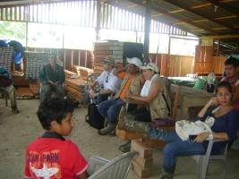
Mediante el seguimiento al fortalecimiento de la Mesa de Ambiente y Producción Sico Paulaya (MAPSP) como organización de gestión y desarrollo de la zona del valle de Sico Paulaya y el municipio de Iriona se han venido ejecutando las actividades para lograr estructurar y darle funcionalidad a la organización base en la zona.

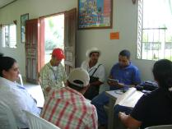
Con la MAPSP se ha liderado el proceso de bosque modelo el cual se ha obtenido resultados en espera que en la próxima reunión de directorio de bosque modelo el cual se llevara a cabo en el mes de Junio en Honduras se nombre oficialmente la adhesión de Sico Paulaya mas de la región Iberoamericana, como un bosque modelo por sus atributos ecológicos y sociales.

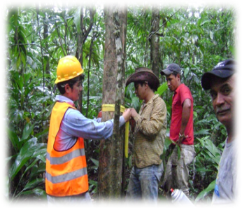
En tal sentido se han desarrollado dos talleres para la elaboración del plan estratégico de la MAPSP los cuales se ha contado con la representatividad por parte de los diferentes sectores de desarrolla del municipio

También se ha logrado vincular los sectores de mayor acción como lideres de los procesos de conformación de la MAPSP, donde se ha desarrollar reuniones con los sectores forestales y cuenca los cuales tienen una base bien estructurada y son los pilares de imagen de la conformación de la MAPSP por sus experiencias exitosas en manejo forestal y proyectos hidroeléctricos de generación de energía limpia.

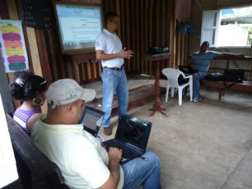
Por otra parte, se le ha dado seguimiento al proceso de constitución de la MAPSP la cual es hasta ahora la necesidad mas primordial ya que con la obtención de la personería jurídica la MAPSP se convertiría en la organización de Fundación Sico Paulaya la buscaría gestionar mejores opciones para proyectos de desarrollo para el municipio de Iriona y del valle de Sico Paulaya.

Principales productos:
- Visita de evaluación del proceso de bosque modelo satisfactoria
- Realización de dos talleres para la elaboración del plan estratégico de la MAPSP
- Fortalecimiento de los sectores microcuenca y forestal de la MAPSP
- Seguimiento al proceso de personería jurídica de la MAPSP

Estado del Expediente | Fecha de Recepción | Fecha de Asignación
Ingreso de Documento | 01/06/2011 01:09:09 p.m. | 01/06/2011 04:05:40 p.m.
Revisión Staff | 02/06/2011 04:12:35 p.m. | 02/06/2011 04:12:44 p.m.
Archivo Requerido | 25/07/2011 03:38:52 p.m. | 25/07/2011 03:39:03 p.m.
Enviar a Unidad de Atención al Público | 25/07/2011 03:46:15 p.m. | 25/07/2011 03:46:24 p.m.
Elaborar Auto | 26/07/2011 02:26:43 p.m. | 26/07/2011 02:26:54 p.m.
Elaborar Auto | 11/08/2011 03:52:45 p.m. | 11/08/2011 03:52:52 p.m.
Firma de Auto | 16/08/2011 04:47:12 p.m. | 16/08/2011 04:47:27 p.m.
Pasar a Legal | 17/08/2011 09:24:27 a.m. | 17/08/2011 09:24:38 a.m.
Distribucion a Oficial Jurídico | 22/11/2011 04:00:14 p.m. | 22/11/2011 04:00:28 p.m.
Transcripción de Dictamen | 22/11/2011 04:00:33 p.m. | 23/11/2011 10:01:36 a.m.
Revisión después de Dictamen | 05/12/2011 11:09:40 a.m. | 09/12/2011 01:34:55 p.m.
Corrección de Dictamen | 16/12/2011 02:44:19 p.m. | 20/12/2011 04:14:58 p.m.
Firma Dictamen de Legal | 22/12/2011 09:47:55 a.m. | 22/12/2011 09:48:06 a.m.
Pasar a Legal | 03/02/2012 11:03:24 a.m. | 03/02/2012 11:03:39 a.m.
Enviar a Unidad de Atención al Público | 07/02/2012 09:53:28 a.m. | 08/02/2012 09:40:14 a.m.
Elaborar Auto | 15/02/2012 02:46:58 p.m. | 15/02/2012 02:47:05 p.m.
Firma de Auto | 17/02/2012 10:29:34 a.m. | 17/02/2012 10:29:56 a.m.
Firma de Auto | 17/02/2012 10:35:58 a.m. | 17/02/2012 10:36:12 a.m.
1
Cuadro 1: proceso de aprobación de la personería jurídica de la MAPSP.

Actividad 2.3.1 Seguimiento a la implementación de los proyectos demostrativos: energía limpia, centro de investigación, centro de visitantes, educación ambiental, viveros dendro energéticos, eco-fogones, mejoramiento florístico con la apicultura y zoocreaderos energéticos.

- Acompañamiento a las organizaciones e instituciones en el manejo de la Laguna de Bacalar

Asesoramiento técnico a la microempresa en el manejo de los desechos sólidos

Se sostuvo una reunión informal con una microempresa en formación, que tiene como objetivo desarrollar un trabajo relativo a la comercialización de desechos reciclables (plásticos y aluminio). Esta reunión sirvió para expresar la idea del Proyecto Ecosistemas y establecer un plan de trabajo conjunto a fin de concretar esta iniciativa. Es importante mencionar que un proyecto desarrollado por el Centro de Acción Social Menonita (CASM) financiado por el BID y en asocio con FUNDER apoyaran a la formación de microempresas en la zona, la mencionada anteriormente será una de ellas.

Principales productos:
- Desarrolladas las coordinaciones necesarias para poder implementar las acciones en cuanto al manejo de los desechos sólidos.

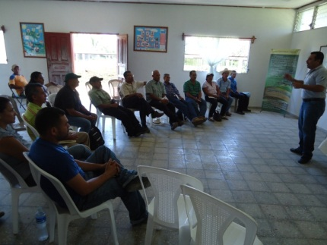
Seguimiento en las inversiones de los proyectos de biodiversidad de Tortugas Marinas e Iguana Verde en la zona costera

Visita de asesoramiento al Proyecto IGUANPRO (Zoocreadero de la Iguana Verde) localizado en la comunidad de Piñales, donde se revisaron las potencialidades y necesidades del centro, como resultado se esta desarrollando una propuesta técnica de asistencia técnica y gestión para el proyecto donde coordinada con la Oficina Local de Palacios para tal fin.

Principales productos:
- Documento de coordinación en conjunto con el personal de ICF-BRP y los responsables de IGUANPRO para el desarrollo de acciones de seguimiento en la granja de iguana...

- Seguimiento en la construcción de un centro de investigación en la zona de amortiguamiento de la BRP
En el seguimiento en la construcción del centro de investigación de monitoreo biológico se han realizado las actividades de construcción de la cimentación y bases, elaboración de pozo séptico, construcción de bodegas de almacenamiento de material, construcción de cimentación de tres cabañas individuales así como los procesos de cotizaciones y compras de 37,513.33 pies tablares de madera de color en coordinación con la oficina local del ICF en Sico Paulaya y la municipalidad de Iriona.
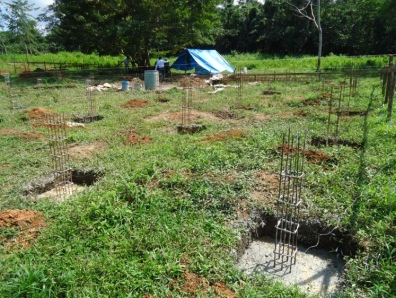

Principales productos:
- Trabajos de construcción de cimentación del centro de investigación y cabañas individuales del complejo
- Elaboración de cotizaciones y proceso de compra de la madera con la cooperativa MIRAVEZA
- Gestión para la exoneración de impuestos al ICF y municipalidad para la extracción de la madera mediante licencia no comercial
- Inventario de existencia para la extracción de la madera

Especie | Volumen Pt
 | Necesario | Disponible | SALDO
Guapinol | 3,936.00 | 3,947.00 | -----
Huesito | 13,248.00 | 6,102.97 | 7,145.03
Rosita | 5,838.67 | 3,682.06 | 2,156.61
San Juan Areno | 1,050.00 | 0.00 | 1,050.00
Santa María | 11,782.67 | 3,304.66 | 8,478.01
Cumbillo | 870.00 | 2,302.74 | ---
Paleto | 888.00 | 1,550.00 | ---
Total | 37,613.34 | 20,889.43 | 18,829.65

d. Asesoramiento y acompañamiento técnico a la organización local en la organización y manejo del centro de investigación.
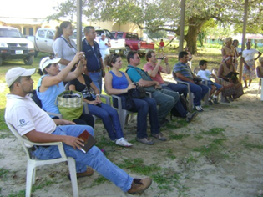

Se dio seguimiento en la comunidad del Venado el asesoramiento local en la organización y manejo del centro de investigacion y monitoreo biologico de la comunidad de el Venado, las actvidades realizas en este periodo fueron orientadas a definir las actividades de contrucción y la finalidad que va a tener el centro de investigación.

Principales productos:
- Elaboración de TDR
- Elaboración del proceso de contratación
- Elaboración de borrador de reglamento interno
- Elaboración de borrador de convenio
- Restructuración de comité de manejo del centro de investigación

Actividad 2.4.1 Seguimiento al plan de declaratoria de Sierra del Río Tinto y Laguna de Bacalar, seis cooperativas agroforestales, diez juntas de agua y la Municipalidad aplican de forma participativa los planes de manejo forestal, planes de protección de cuencas y el plan de ordenamiento territorial

a. Seguimiento y apoyo al manejo forestal sostenible (monitoreo del aprovechamiento de la caoba) con la cooperativa de Copen, así mismo evaluar el rendimiento productivo de transformación de madera con la cooperativa MIRAVESA.
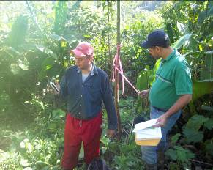
Se dio asistencia técnica del proceso para el monitoreo del aprovechamiento de la caoba y rendimiento productivo de transformacion como experiencias pilotos en las cooperativas de Brisas de Copen y MIRAVEZA

Principales productos:
- Elaboración de TDR
- Elaboración del proceso de contratación
- Elaboración, revisión y aprobación de planes de trabajo
- Elaboración de metodologías de las consultorías

Actividad 2.6.1: Documentar, sistematizar y publicar la normativa de corredores biológico a nivel nacional teniendo como punto de partida el corredor biológico de la Unión del Area Piloto de Yuscaran, así también facilitar la publicación de la normativa en la gaceta de las reservas privadas en Honduras

d. Seguimiento en el reconocimiento de bosque modelo el área piloto de Sico Paulaya

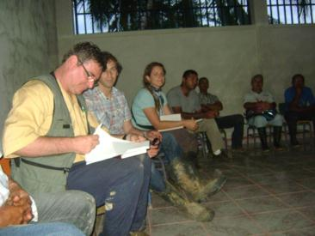
Mediante al proceso de adehsion de la zona de Sico Paulaya como un bosque modelo mas en Honduras se desarrollaron actividades fundamentales para que este proceso este a punto de lograr el reconocimiento:

Se acompaño la gira de evalucion de la zona por una terna de la Red Inberoamericana de Bosque Modelo para conocer las espectativas y capacidad para nombrar a sico como bosque modelo

Por otro lado, se ha seguido fortaleciendo el proceso organizativo de la MAPSP el cual busca planificar y hacer las coordinaciones para la reunion de directorio que se llevara a cabo en honduras entre el 4 y 9 de junio del presente año

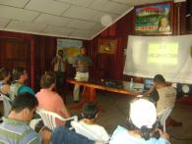
Principales productos:
- Recibimiento de la visita de evaluación
- Revisión y fortalecimiento a las observaciones de la visita de evaluación para presentar
- Coordinación y planificación para la reunión de directorio de bosque modelo
- Apoyo y asesoramiento a la MAPSP en el proceso de elaboración del plan estratégico

Actividad 3.1.1 Facilitar la participación y organización de talleres, foros, simposios, congresos e intercambios nacionales e internacionales para la retroalimentación y diseminar de las experiencias del proyecto.

Intercambio de experiencia en otras zonas de Honduras

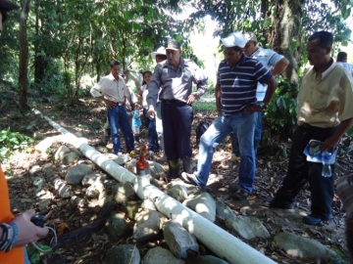
Se desarrollo el intercambio de experiencias de proyectos hidroeléctricos en la comunidad de las quebradas en el municipio de Arizona Atlántida con la coordinación con la Fundación Hondureña de Investigación Agrícola (FHIA) y representantes de las comunidades de Champas, Cuyamel, La Celia y Sico los cuales buscan tener el beneficio del servicio ambientales a través de la generación de energía limpia.

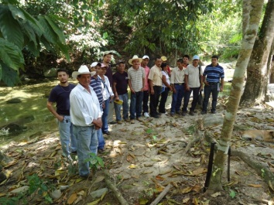

Principales productos:
- 10 personas de las comunidades de La Celias, Cuyamel y las Champas realizaron intercambio para el seguimiento de la iniciativa de proyectos de hidroenergia en la zona de Sico Paulaya, con el fin de sensibilizar en los servicios ambientales potenciales.

- Documentar, sistematizar y diseminar al menos cuatro experiencias exitosas del proyecto (manejo de bosques, áreas protegidas, corredores biológicos y cuencas)

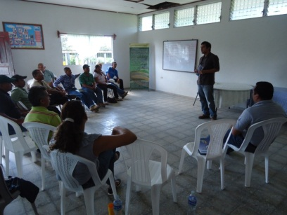
Se realizaron dos giras de campo para la validación de las encuestas de campo para la sistematización de los proyectos hidroeléctricos de energía limpia de las comunidades de Copen y el Venado

Estas se realizaron teniendo la opinión de diversas personas y diferentes puntos de vista los cuales perciben que el proyecto de energía ha venido a traer un buen auge de desarrollo en estas comunidades

También se realizaron entrevistas a las organizaciones aliadas del proyecto para conocer el grado de participación y de coordinación institucional

OTRAS ACTIVIDADES

- Presentación Proyecto Cambio/PNUD/BCIE

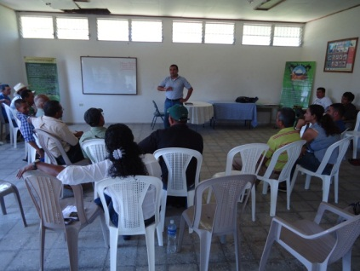
Se coordino con el representante del proyecto cambio el cual es un proyecto de GEF - PNUD como una opción para la ejecución de proyectos amigables con el ambiente en el área de Sico Paulaya y la cual es una zona que presenta recursos para ser trabajados mediante proyectos ambientales productivos como ser proyectos apícolas, hidroenergia etc.

- Mesa de Monitoreo Biológico
Se asistió a una reunión de la Mesa de Monitoreo Biológico, realizada en la oficina regional del ICF en la ciudad de la Ceiba, Tela entre otros, cuyo objetivo era la identificación participativa de los principales Objetos de Conservación y Atributos Ecológicos Clave correspondientes a las áreas protegidas de la región Norte-Oriental de Honduras y presentación de modelos de Protocolos y Metodologías de Monitoreo.

- Participación en reuniones y representaciones
Todos los técnicos dependiendo de su área de trabajo o de la temática a desarrollar han representado al proyecto Ecosistemas en diversos talleres, reuniones convocadas por Proyectos, Instituciones del Estado, ONG´s entre otras

